Women with
Disabilities Australia (السيدات ذوات الإعاقة أستراليا)

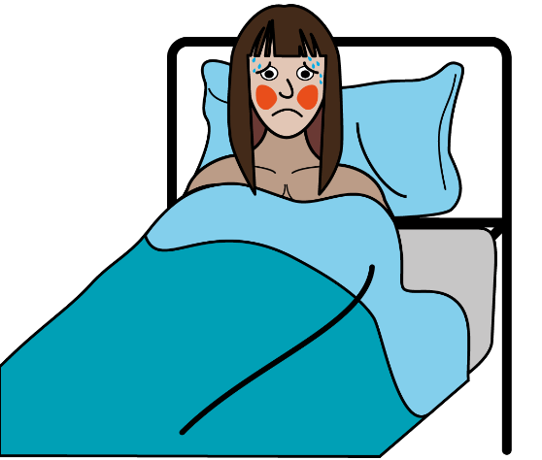

معلومات عن فيروس كورونا.
والمعروف أيضاً باسم COVID-19.

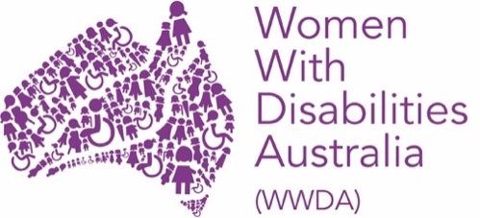
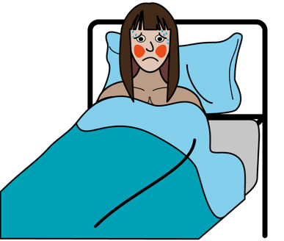

هذا الكتاب عن فيروس كورونا.

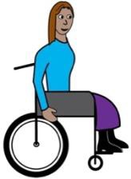

كتبنا هذا الكتاب للسيدات والبنات ذوات الإعاقة.

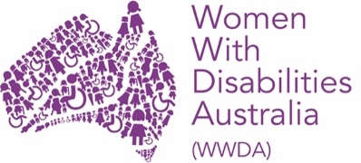
نحن Women With Disabilities Australia.

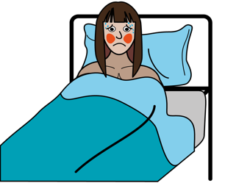
ما هو فيروس كورونا؟

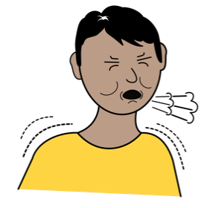
يشبه فيروس كورونا دور إنفلونزا شديدة أو برد.

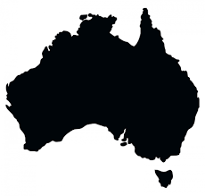

وهو فيروس جديد في أستراليا.

أطلقوا على فيروس كورونا وباء.
الوباء هو فيروس جديد انتشر في دول مختلفة.

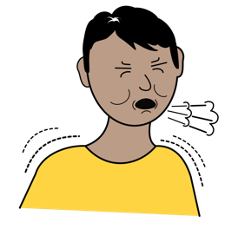
كيف يمكن أن أصاب بفيروس كورونا؟
يمكن أن تصابي بفيروس كورونا من خلال الاتصال بشخص آخر لديه فيروس كورونا.

مثلاً عندما يكون شخص مصاب بالفيروس
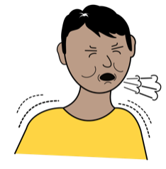

- ويسعل (يكح) أو يعطس بالقرب منكِ

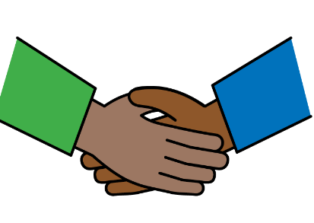
- يسلم عليكِ باليد
- يلمس شيئاً وتقومين بلمسه

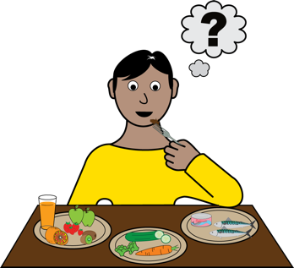

- يشاركك في الطعام أو الشراب.

كيف يمكن أن أبقى بصحة جيدة؟
هناك أشياء يمكنك القيام بها لحماية نفسك والآخرين من العدوى بفيروس كورونا.

يمكنك
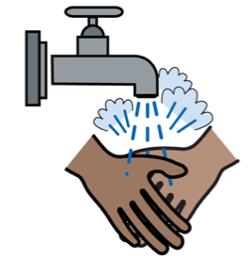
- غسل يديكي بالصابون والماء الدافئ
- محاولة عدم لمس وجهك

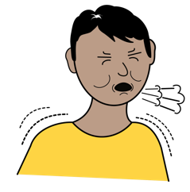
- الابتعاد عن المرضى
- تفادي الأماكن المزدحمة

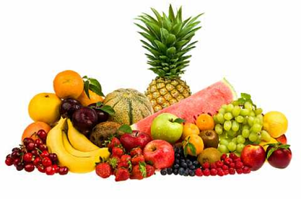
- تناول الفاكهة والخضروات
- النوم لساعات كافية.

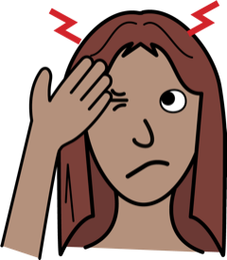
كيف أعرف إذا كنت مصابة
بفيروس كورونا؟
إذا كنتي مصابة بفيروس كورونا، من الممكن أن تعاني من

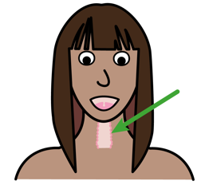
- السعال (الكحة)
- التهاب في الحلق

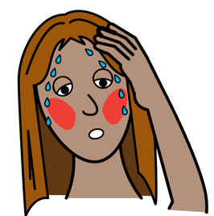
- إرتفاع شديد في درجة حرارتك
- الصداع

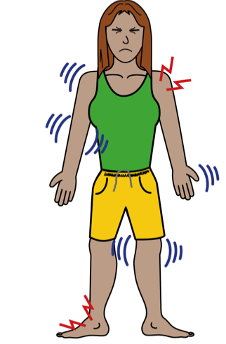

- آلام الجسم
- الإحساس بالتعب.

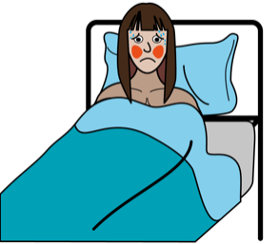
ماذا أفعل إذا أصبت بالمرض؟
إذا شعرتِ بالمرض أو كان لديكِ أعراض فيروس كورونا،
يجب عليكي
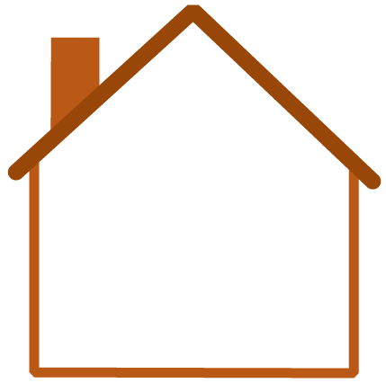

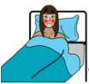
- البقاء في المنزل إن أمكن
- محاولة عدم رؤية/زيارة الآخرين

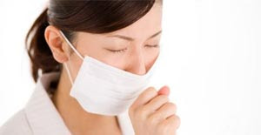
هذه الصورة لمؤلف غير معروف مرخصة بموجب CC BY-NC-ND
- تغطية فمك عند السعال
- ارتداء قناع وجه عند وجودك مع أشخاص آخرين.

- الاتصال بطبيبك وحجز موعد للزيارة
- أبلغيهم باحتمال إصابتك بفيروس كورونا
- يمكنهم إجراء اختبار لمعرفة إذا كنتي مصابة بالفيروس.

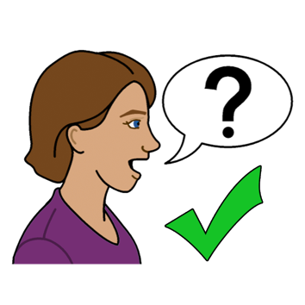
أين يمكنني الحصول على المساعدة
للحصول على المساعدة أو لمزيد من المعلومات عن فيروس كورونا، يمكنك الاتصال

بخط معلومات صحة فيروس كورونا
اتصلي على .............. 080 020 1800
في أي وقت من النهار أو الليل.

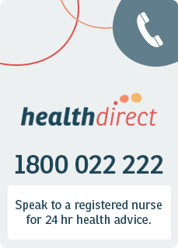
الصحة مباشر Health Direct
اتصلي على .............. 222 022 1800
في أي وقت من النهار أو الليل.
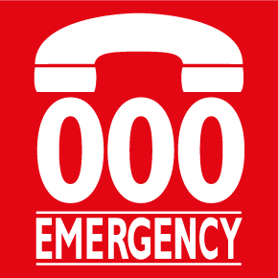
الإسعاف
إذا كنتي مريضة جداً أو لا تستطيعين التنفس
اتصلي على ................. 000

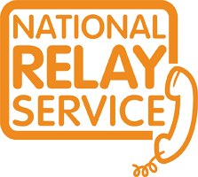
خدمة التتابع القومية
إذا كنتي تعانين من الصمم أو ضعف في الكلام
اتصلي على ………….. 677 555 1800
TTY ................... 133 677

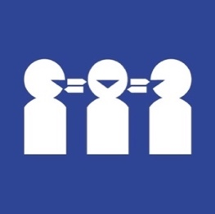
خدمة الترجمة التحريرية والشفهية
إذا كنتي بحاجة إلى مترجم
اتصلي على ...................... 450 131

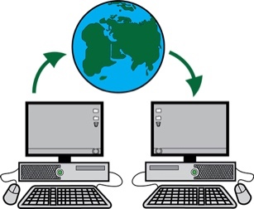
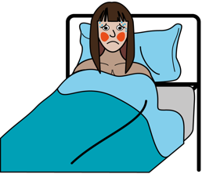
المزيد من المعلومات
يمكنك الحصول على المزيد من المعلومات والتحديثات عن فيروس كورونا من

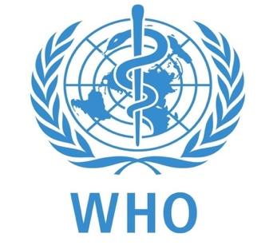
منظمة الصحة العالمية
- www.who.int/emergencies/diseases/novel-coronavirus-2019

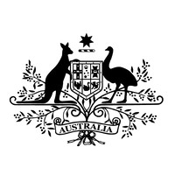
الحكومة الأسترالية
- www.health.gov.au/news/health-alerts/novel-coronavirus-2019-ncov-health-alert

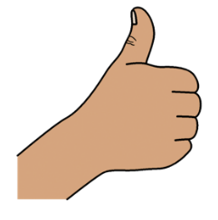
شكراً لكِ
من كتب هذا الكتاب؟
كتبت Women With Disabilities Australia هذا الكتاب في عام 2020.
هذا الكتاب للتعليم والمعلومات العامة فقط.

حقوق الطبع والنسخ
© حقوق الطبع والنسخ
Women With Disabilities Australia (WWDA) Inc. 2020

جميع حقوق الملكية الفكرية، بما فيها حقوق الطبع والنشر وبراءات الاختراع في هذا الكتاب هي مملوكة ومرخصة من قبل Women With Disabilities Australia Inc.

الصور المستخدمة في ورقة الحقائق هذه
Easy on the I Images © 2019 Leeds and York Partnership NHS Foundation Trust. مستخدمة بتصريح. www.easyonthei.nhs.uk
The Picture Communication Symbols © 2019 by Mayer Johnson LLC a Tobii Dynavox company. مستخدمة بتصريح.www.tobiidynavox.com

